**作业1：**

依据考务处理系统(3、4、5)数据流图映射软件结构

* 对考生送来的报名单进行检查
* 对合格的报名单编好准考证号后将准考证送给考生，并将汇总后的考生名单送给阅卷站
* 对阅卷站送来的成绩清单进行检查，并根据考试中心制订的合格标准审定合格者
* 制作考生通知单送给考生
* 进行成绩分类统计(按地区、年龄、文化程度、职业、考试级别等分类)和试题难度分析，产生统计分析表

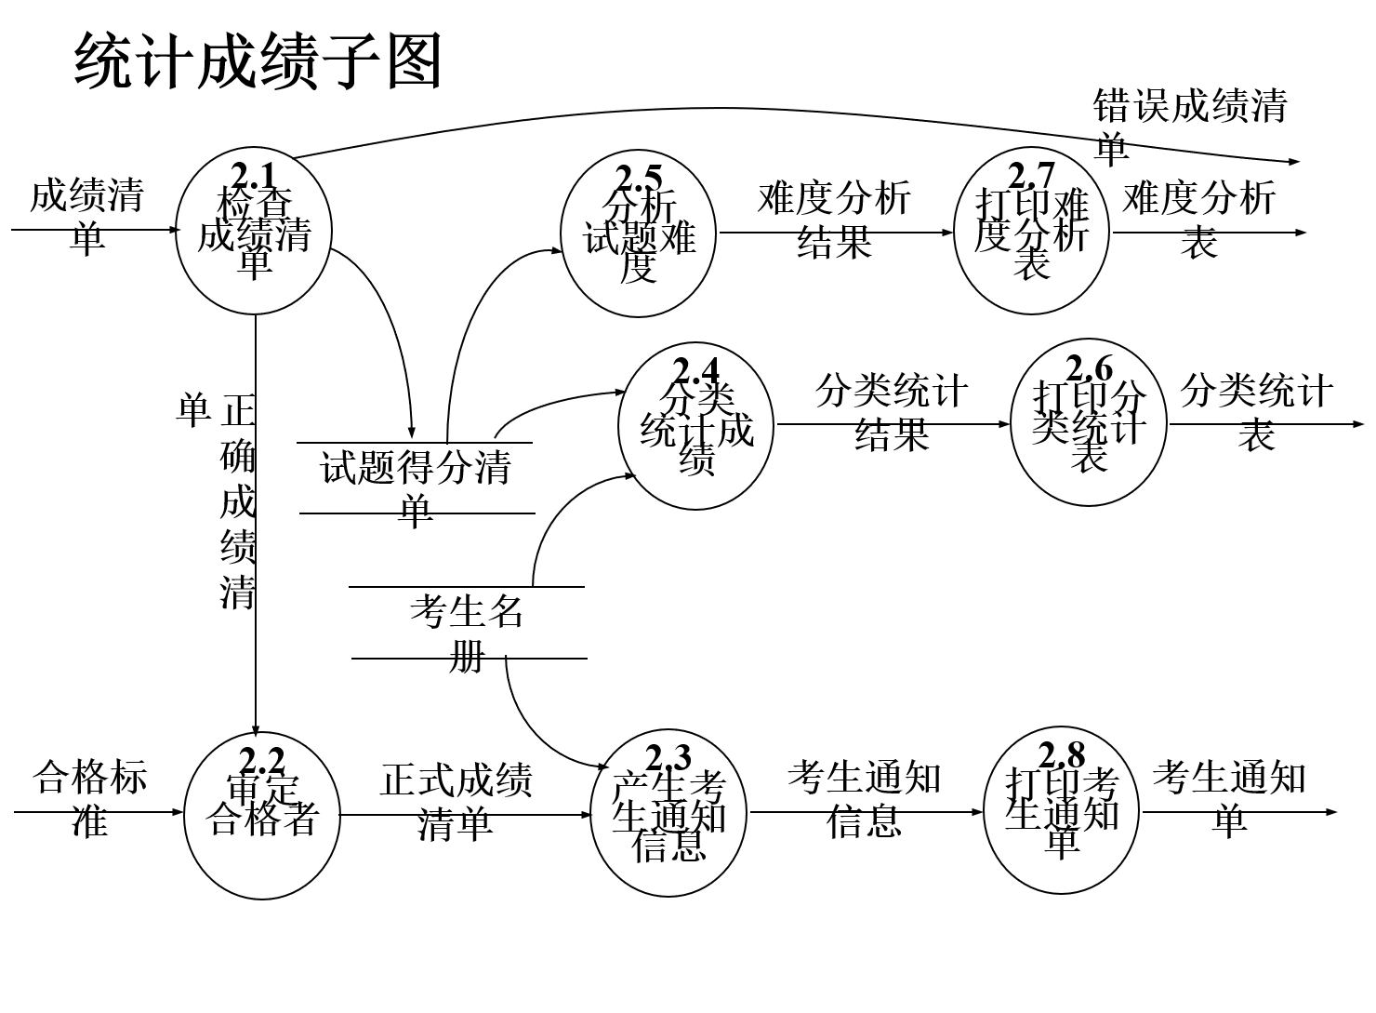

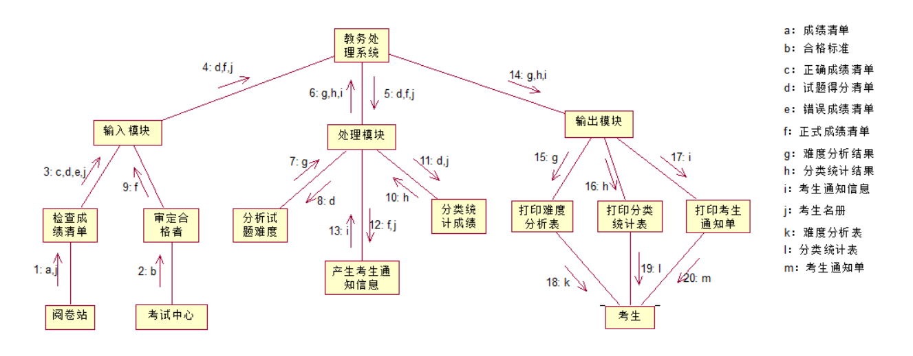

**映射后的软件结构图**

**作业2：**

将下图所示的类图映射为JAVA或C++代码（类中方法只需写声明，不需写方法中执行语句）

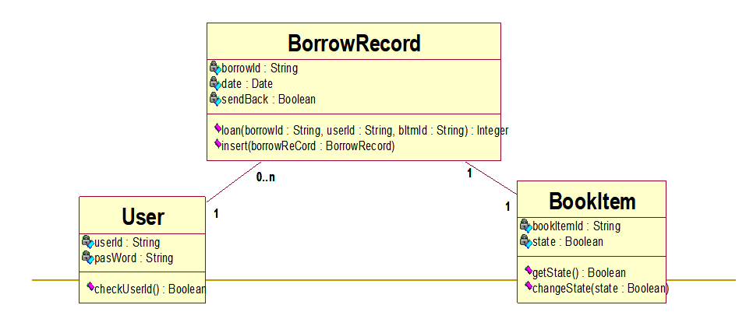

**User.java**

**package** myBook;  
  
**public class** User {  
 **private** String **userId**; *//借阅者Id* **private** String **pasWord**; *//借阅者密码  
  
 //检查借阅者Id* **private boolean** checkUserId(){  
 **return false**;  
 }  
}

**BookItem.java**

**package** myBook;  
  
**public class** BookItem {  
 **private** String **bookItemId**; *//书本Id* **private boolean state**; *//书本的状态  
  
 //获取当前书本的状态* **private boolean** getState(){  
 **return state**;  
 }  
  
 *//改变当前书状态* **private void** changeState(**boolean** state){  
 **this**.**state** = state;  
 }  
}

**BorrowRecord.java**

**package** myBook;  
  
**import** java.util.Date;  
  
**public class** BorrowRecord {  
 *//借阅Id* **private** String **borrowId**;  
 *//借阅时间* **private** Date **date**;  
 *//是否归还* **private boolean sendBack**;  
  
 **private** Integer loan(String borrowId,String userId,String bItmId){  
 **return** 0;  
 }  
  
 **private void** insert(BorrowRecord borrowRecord){  
  
 }  
}

**作业3：自动门 状态转换图**

自动感应门工作流程是：自动感应门最初处于关闭状态；如果有人靠近，自动感应门开启；完全开启后开始计时，超过40秒无人靠近，则进行自行关闭，如果40秒内有人靠近，则重新计时；自动感应门自行关闭过程中，如果有人靠近，自动感应门停止关闭，重新开启

